Отчет проделанной работе
МБУ ДК «Восток» с 09 января по 15 января 2023 года

14.01 на городской площади проведена предпраздничная и первая в новом году Зарядка Чемпионов. Уже по сложившейся традиции началась она в 10 часов утра. Зарядку проводила Надежда Исмагилова квалифицированный тренер групповых программ: AEROBIC, BODY SCULPT, STRONG в фитнес клубе PLATINUM SPORT.
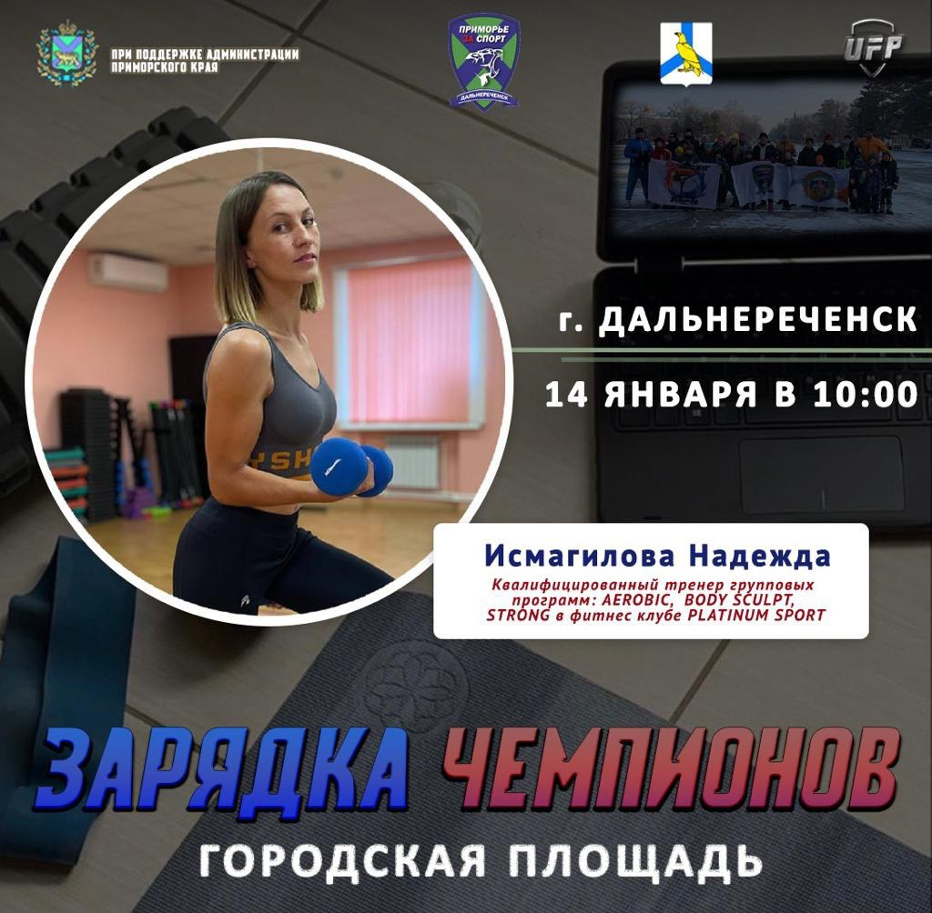

Отчет проделанной работе
Лазовского клуба филиала МБУ ДК «Восток»

11.01 в Лазовском клубе организована выставка детских рисунков «Без пожара можно жить, если с правилом дружить». Участники выставки в своих рисунках изобразили основные правила по пожарной безопасности.
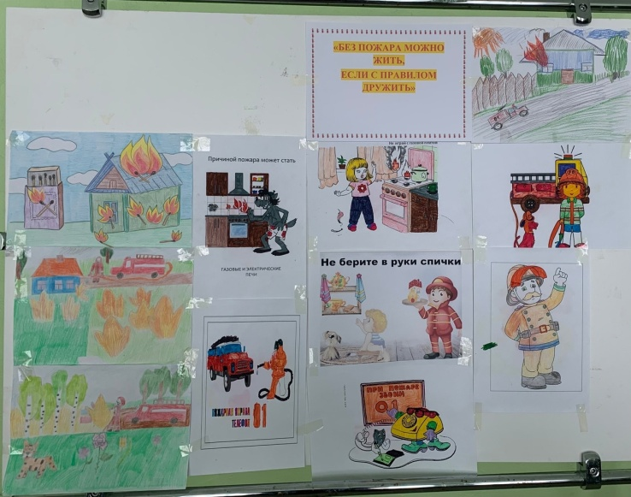

13.01 в Лазовском клубе проведена познавательна 50+ «Знаменательные даты января».Участники мероприятия познали и вспомнили знаменательные даты января.
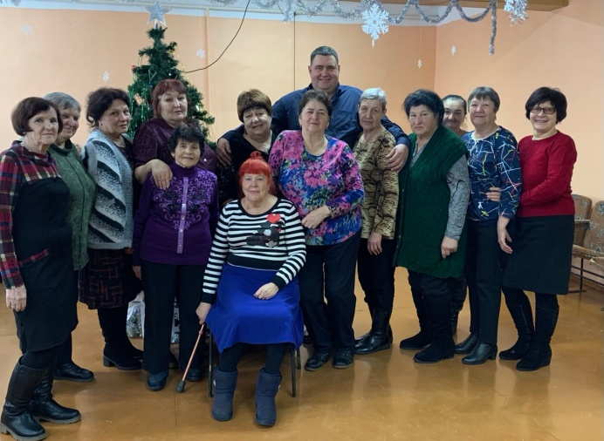

13.01 на площади села проведена развлекательная программа для детей «У зимних ворот игровой хоровод». Участники программы под веселое музыкальное сопровождение поиграли в зимние игры «Снежный ком», «Снеговик».
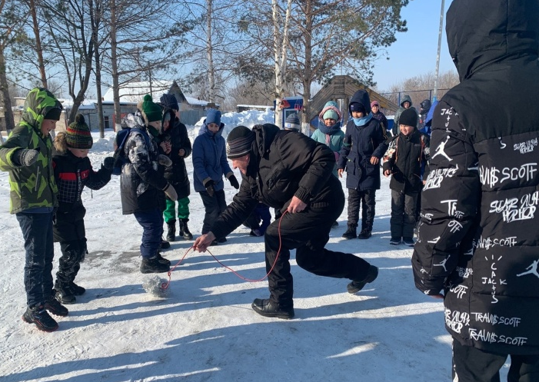

14.01 в Лазовском клубе проведена познавательная программа для детей «Зимние отгадки». Участники программы в игровой форме отгадывали загадки на тему зимних развлечений и явлений природы.
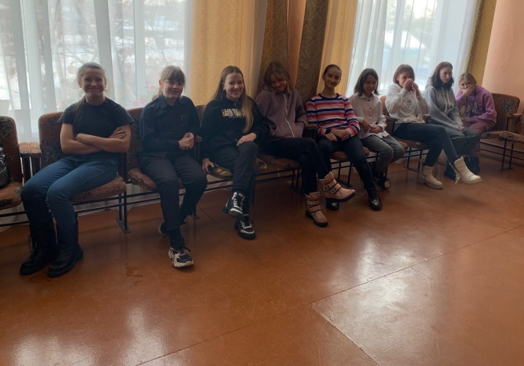

14.01 в Лазовском клубе проведена развлекательная программа для молодежи «Не опять, а с Новым годом». Гости программы зажигательными танцами проводили Старый Новый год.
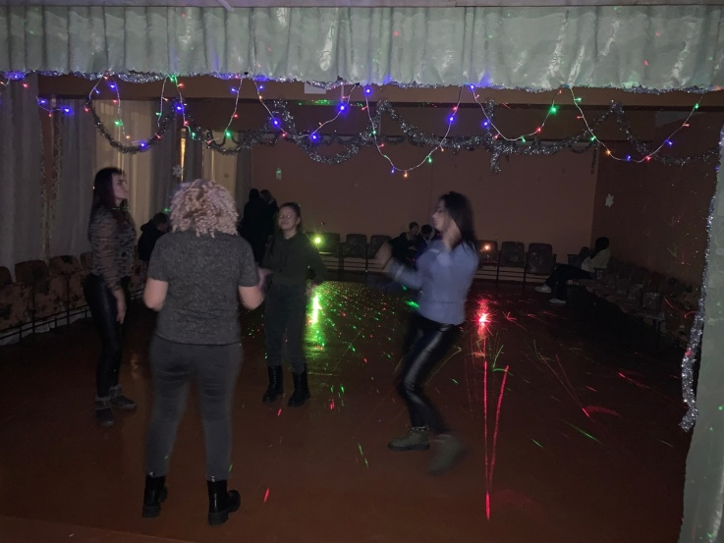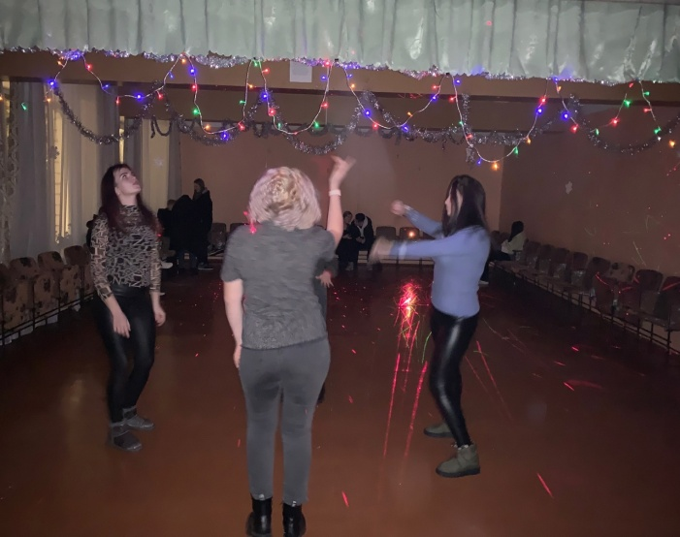

15.01 в Лазовском клубе проведена концертная программа для жителей села «Старый Новый год – веселье, радость, вдохновенье принесет». Коллективы детской школы искусств с. Рощино Красноармейского района, поздравили жителей села с прошедшими праздниками.
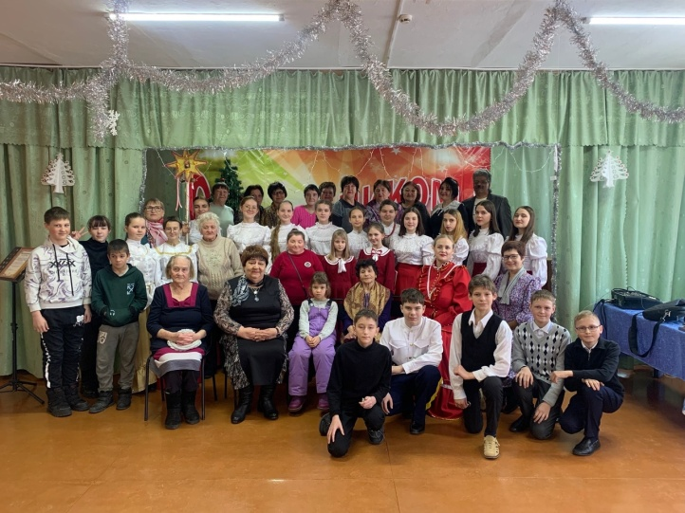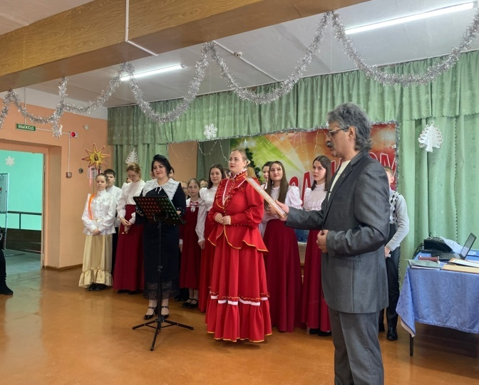

Отчет
Клуба «Космос» село Грушевое за период работы

12.01 в клубе «Космос» провели игровую программу для детей «Не боимся мы мороза». На протяжении всей программы, дети были активными её участниками.
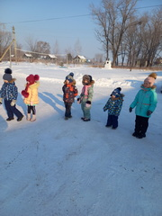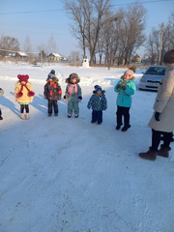

13.01в клубе «Космос» провели колядки «С Рождеством поздравляем», с участием детей клуба «Аленький цветочек». Мероприятие прошло весело и интересно.
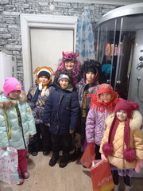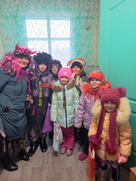

14.01 в клубе «Космос» состоялась игровая программа для детей «Игры народов России». Дети состязались на скорость, ловкость, выносливость, смекалку.
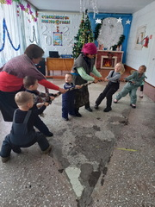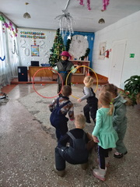

14.01 в клубе «Космос» прошла развлекательная программа для молодёжи «Наш добрый Старый Новый год». Популярные молодёжные композиции сменяли интересные конкурсы и музыкальные батлы.
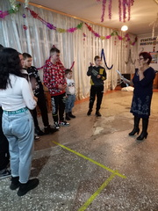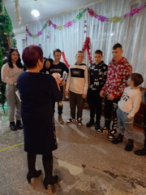
Отчет Дома культуры имени В. Сибирцева
10.01. в фойе Дома культуры оформлена выставка детского творчества «Новогодние окна». Аппликации выполнены в технике «Декупаж» с добавлением деталей из картона.
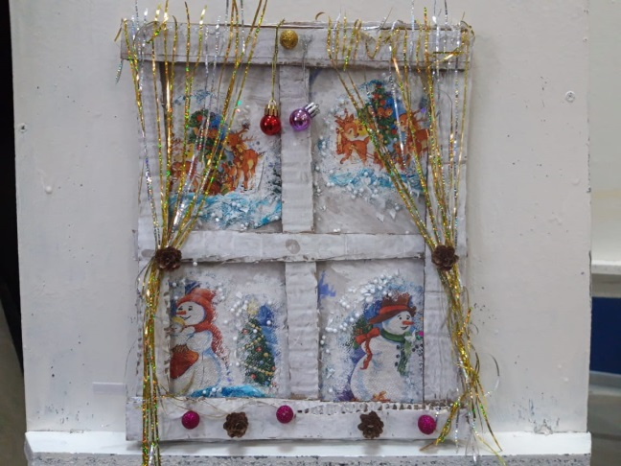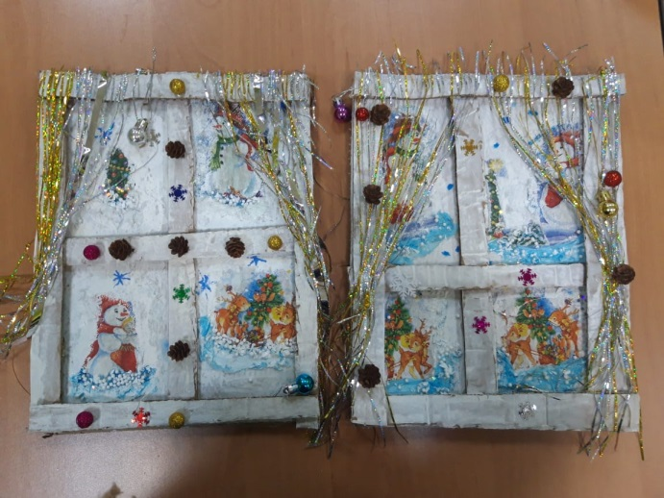

12.0. в Доме культуры имени В. Сибирцева, прошла познавательная программа «Новые встречи со старыми сказками». Мероприятие посвящено знаменитому французскому поэту Шарлю Перо и его 395-летнему юбилею. Сколько поколений выросло, зачитываясь «Золушкой», «Котом в сапогах», «Красной шапочкой».

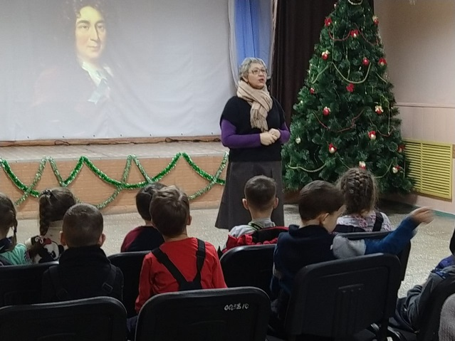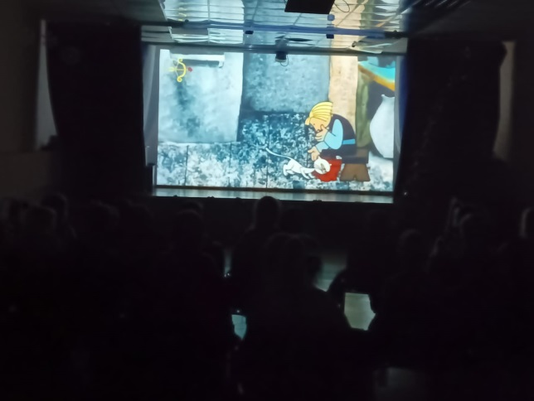

12.01. размещена онлай-публикация к 395 - летию со дня рождения Шарля Перо. Известный Французский поэт оставил нам прекрасные детские сказки, которые по праву считаются литературным наследием.
